KŪRYBINĖS DIRBTUVĖLĖS
"GIMIAU ANTRĄ KARTĄ"
2019 lapkritis

Dirbtuvėlių tikslas- panaudoti antrines žaliavas kuriant įvairius rankdarbius.

"SVAJOKLIŲ" ,"BITUČIŲ", "AITVARIUKŲ" ir "KIŠKUČIŲ" grupės
Vaikai ruošėsi žibintų šventei, todėl gamino žibintus panaudodami stiklainius
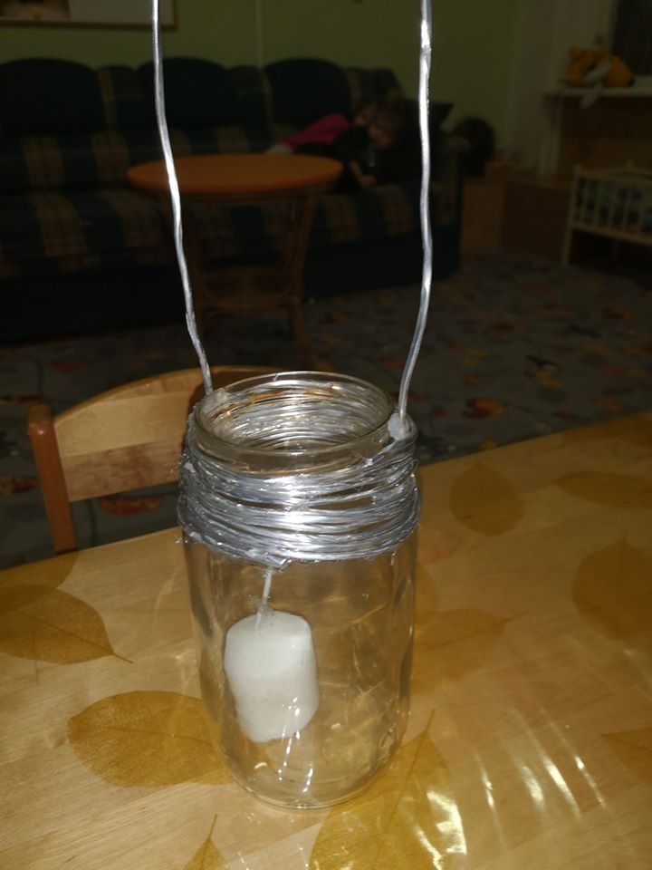
Naudojo įvairią dekoravimo techniką: dekupažas, aplikacija, liejimas guašu. Darbeliams panaudotos įvairios medžiagos ir priemonės: servetėlės, klijai, spalvotas ir krepinis popierius,guašas.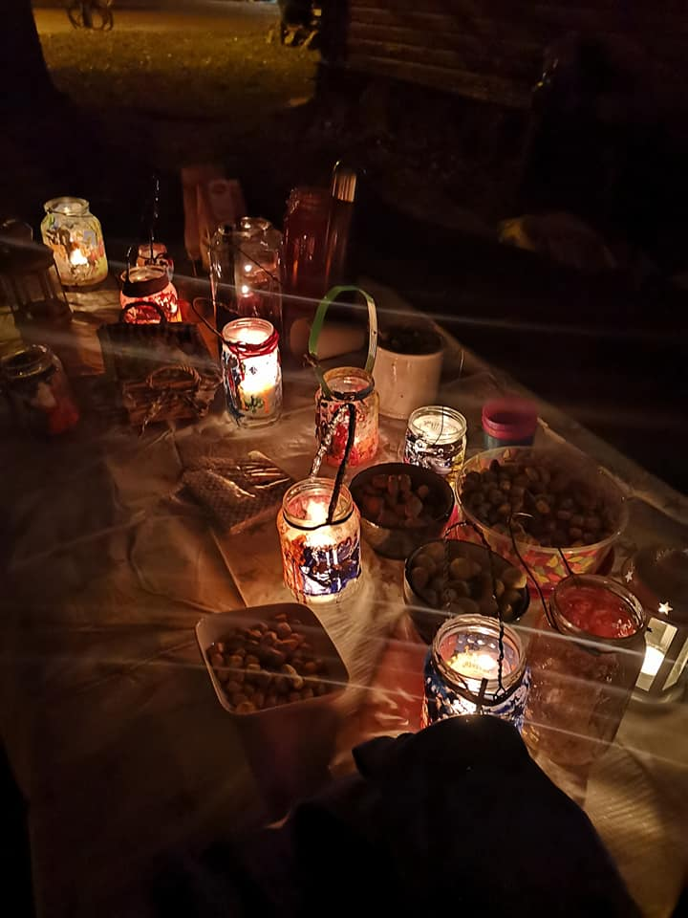
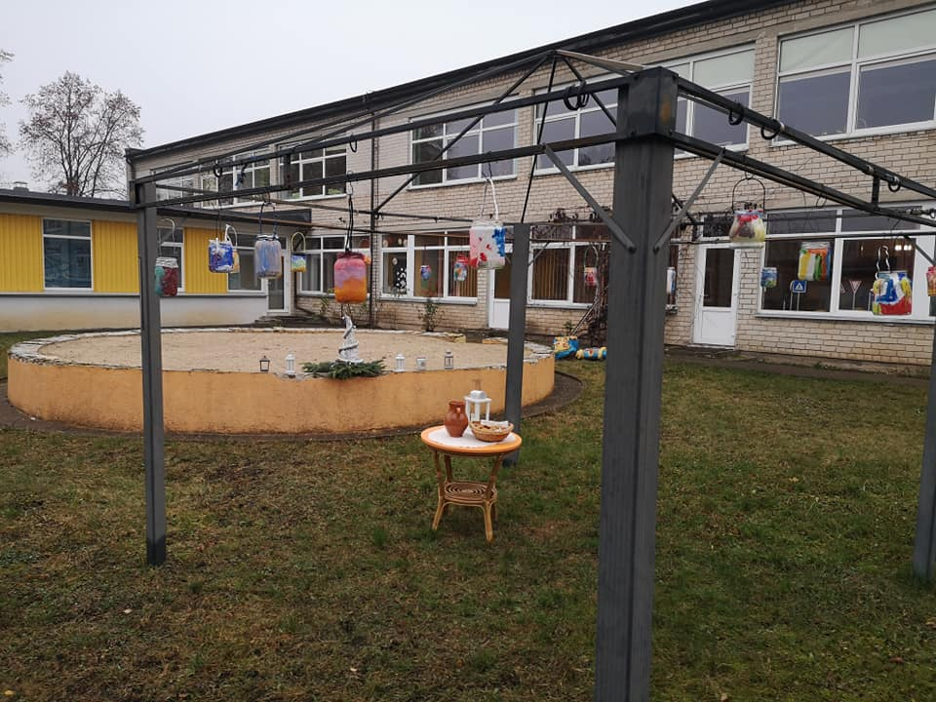
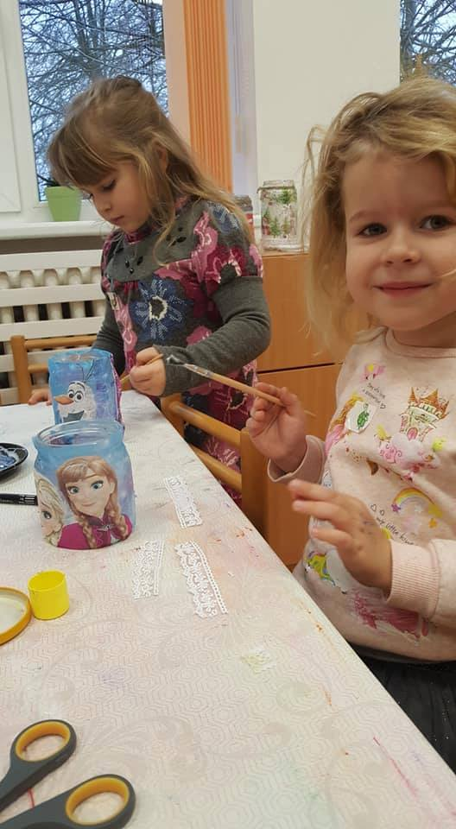
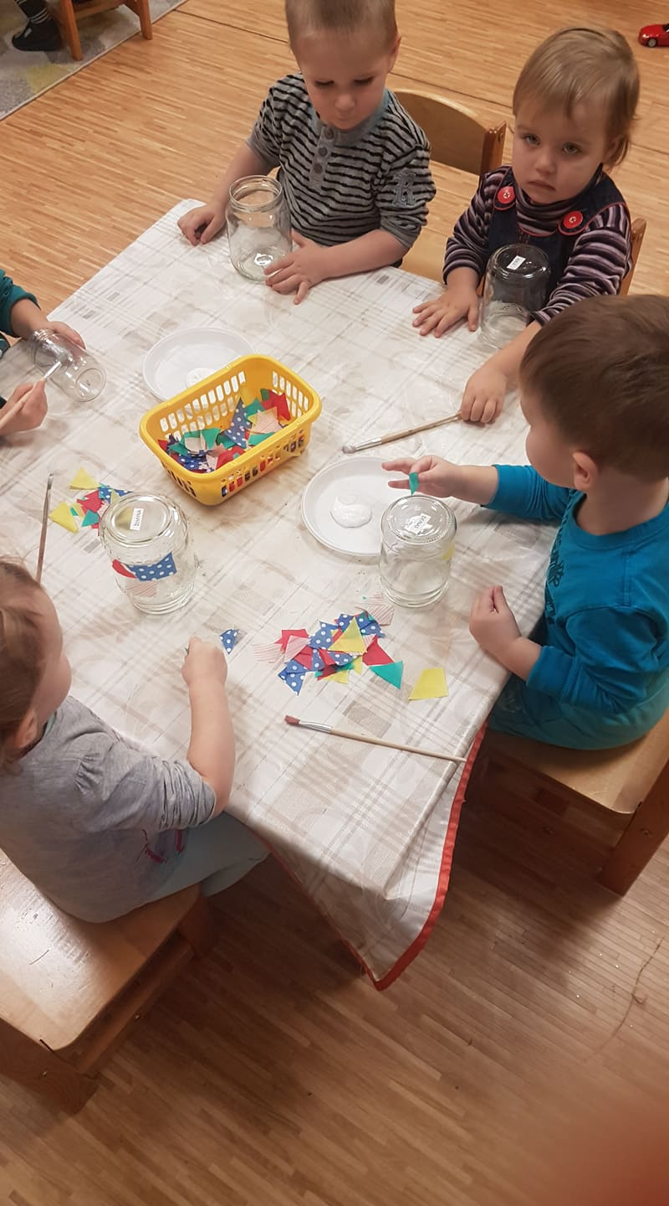
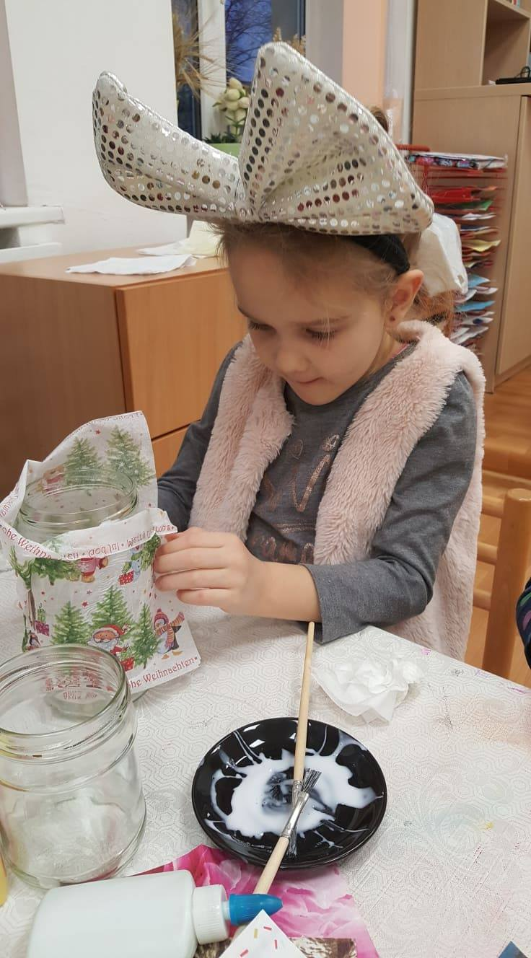
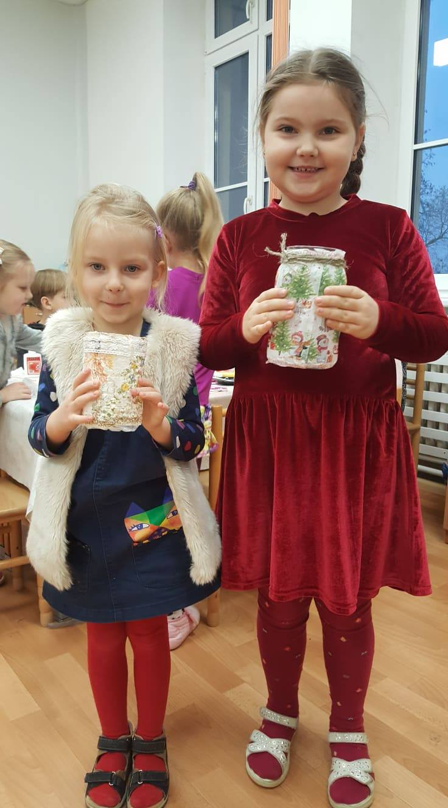

"BORUŽIUKŲ" grupės vaikai iš vienkartinių lėkščių gamino naminių gyvūnų kaukes ir po to jomis improvizavo. Buvo naudojamas guašas, spalvotas popierius, klijai.
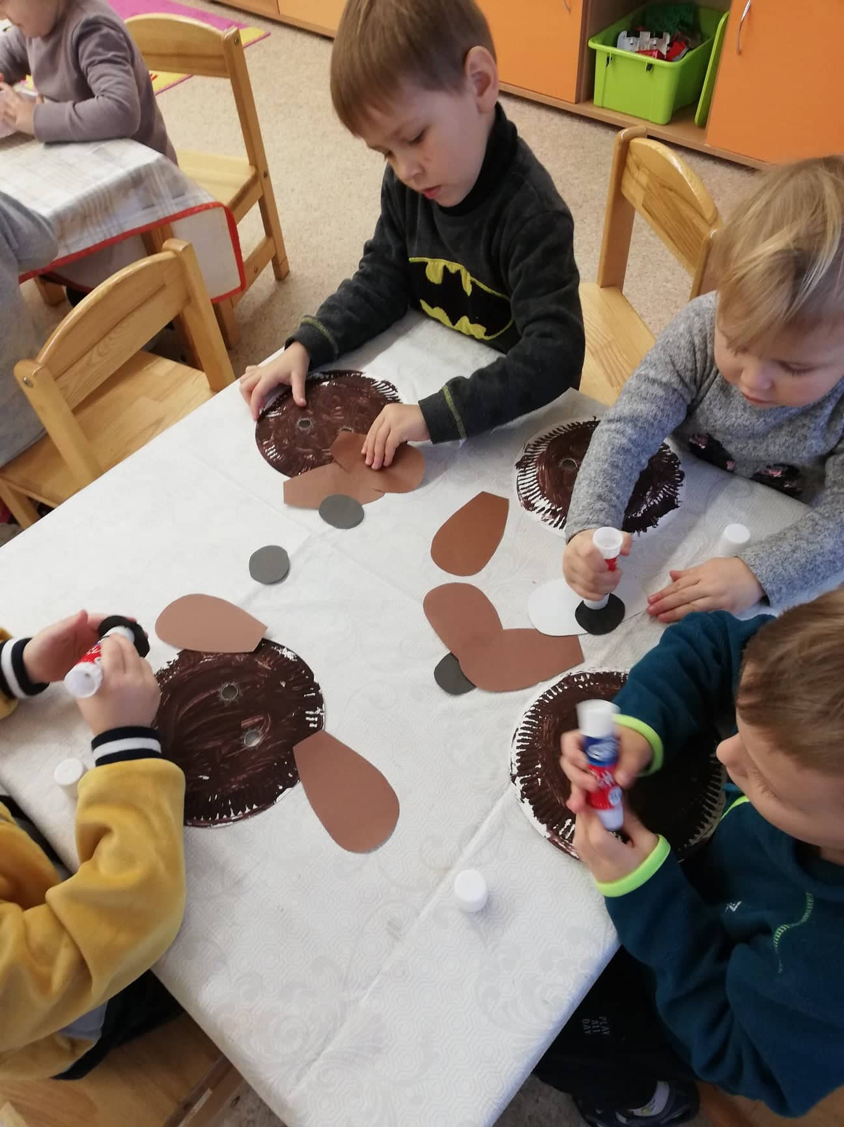
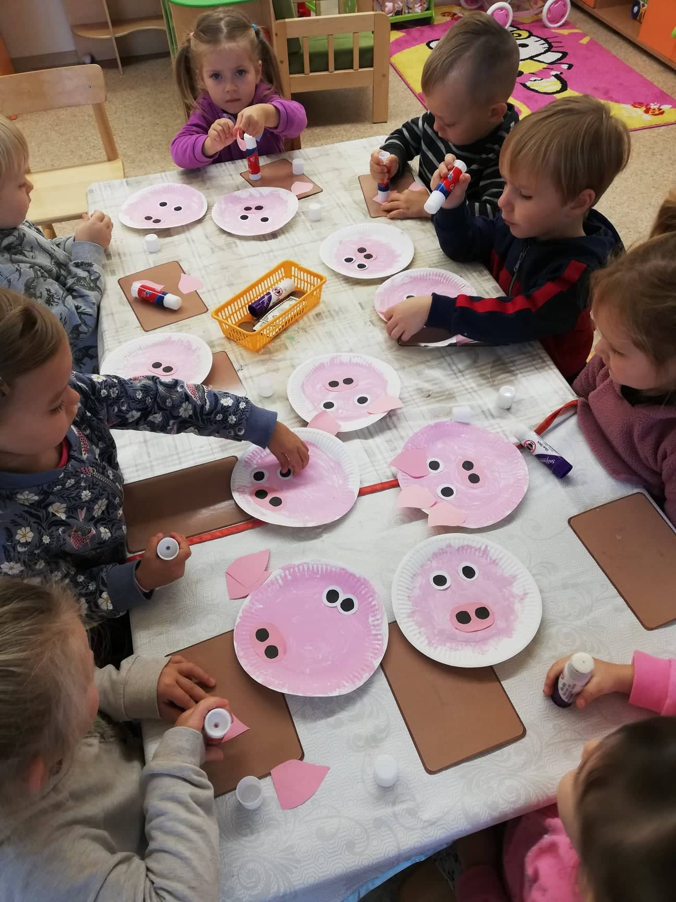
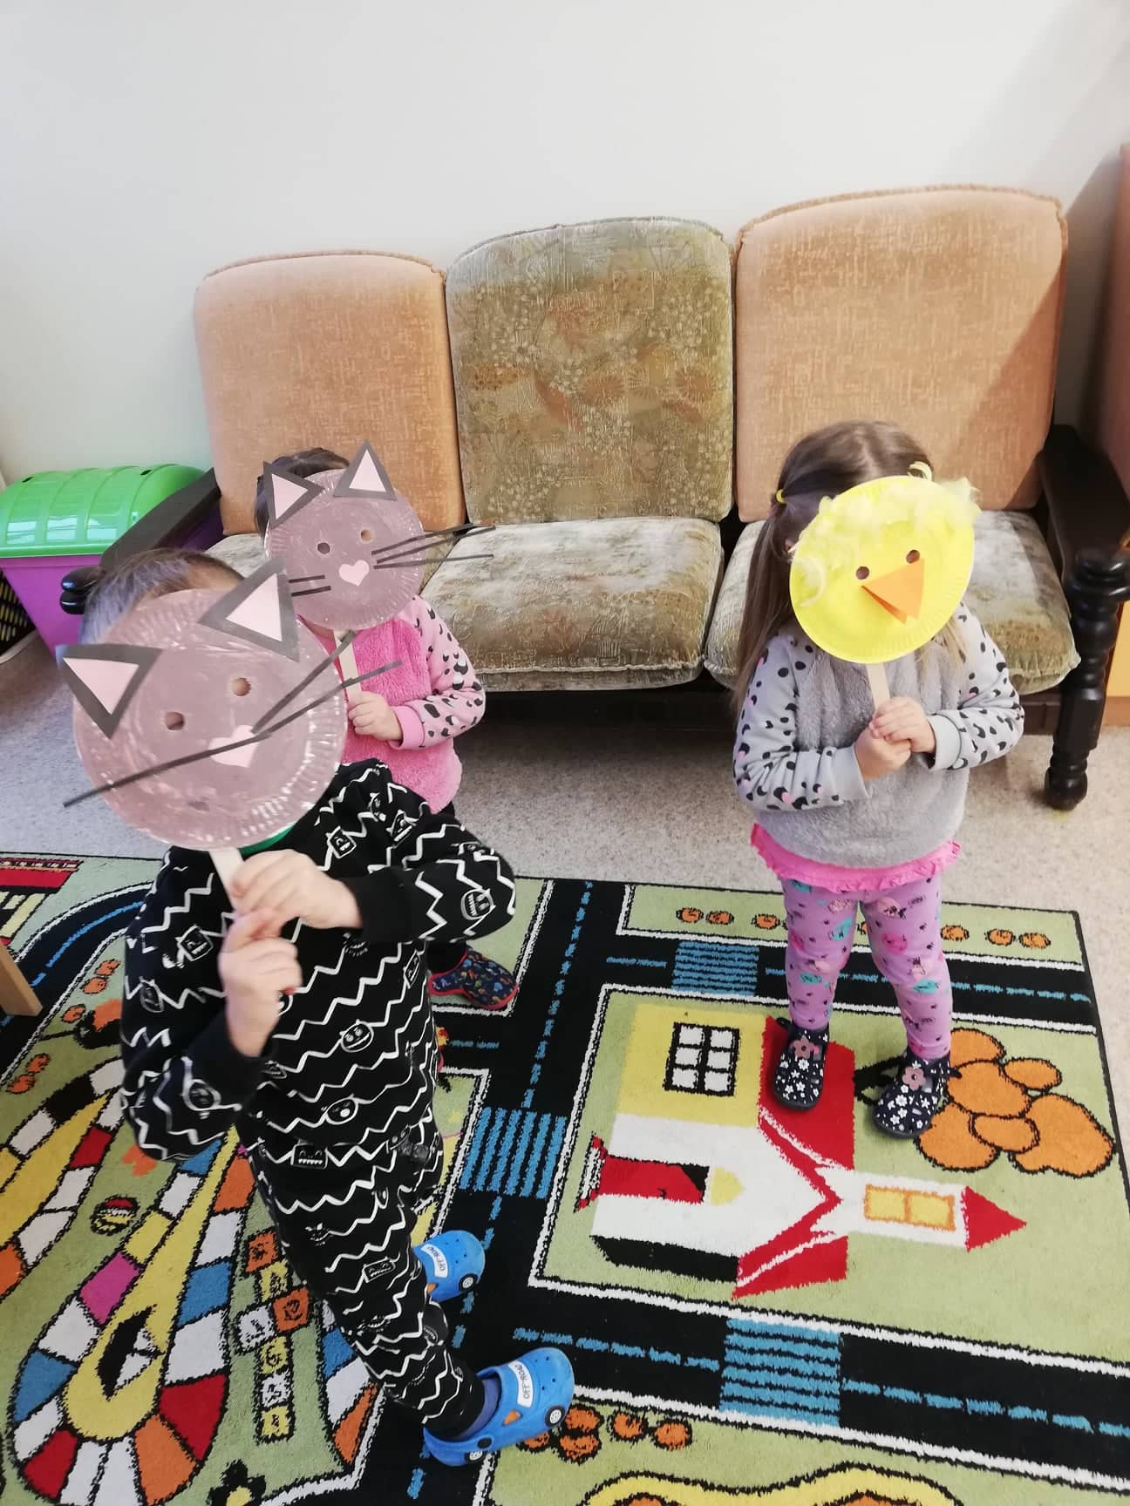

"KIŠKUČIŲ" grupės vaikai iš vienkartinių lėkštučių gamino angelus: karpė, klijavo akytes.
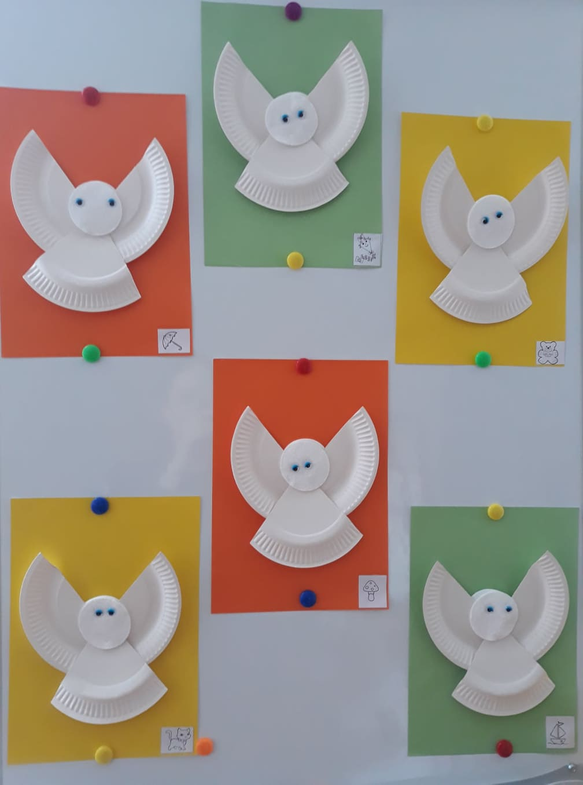

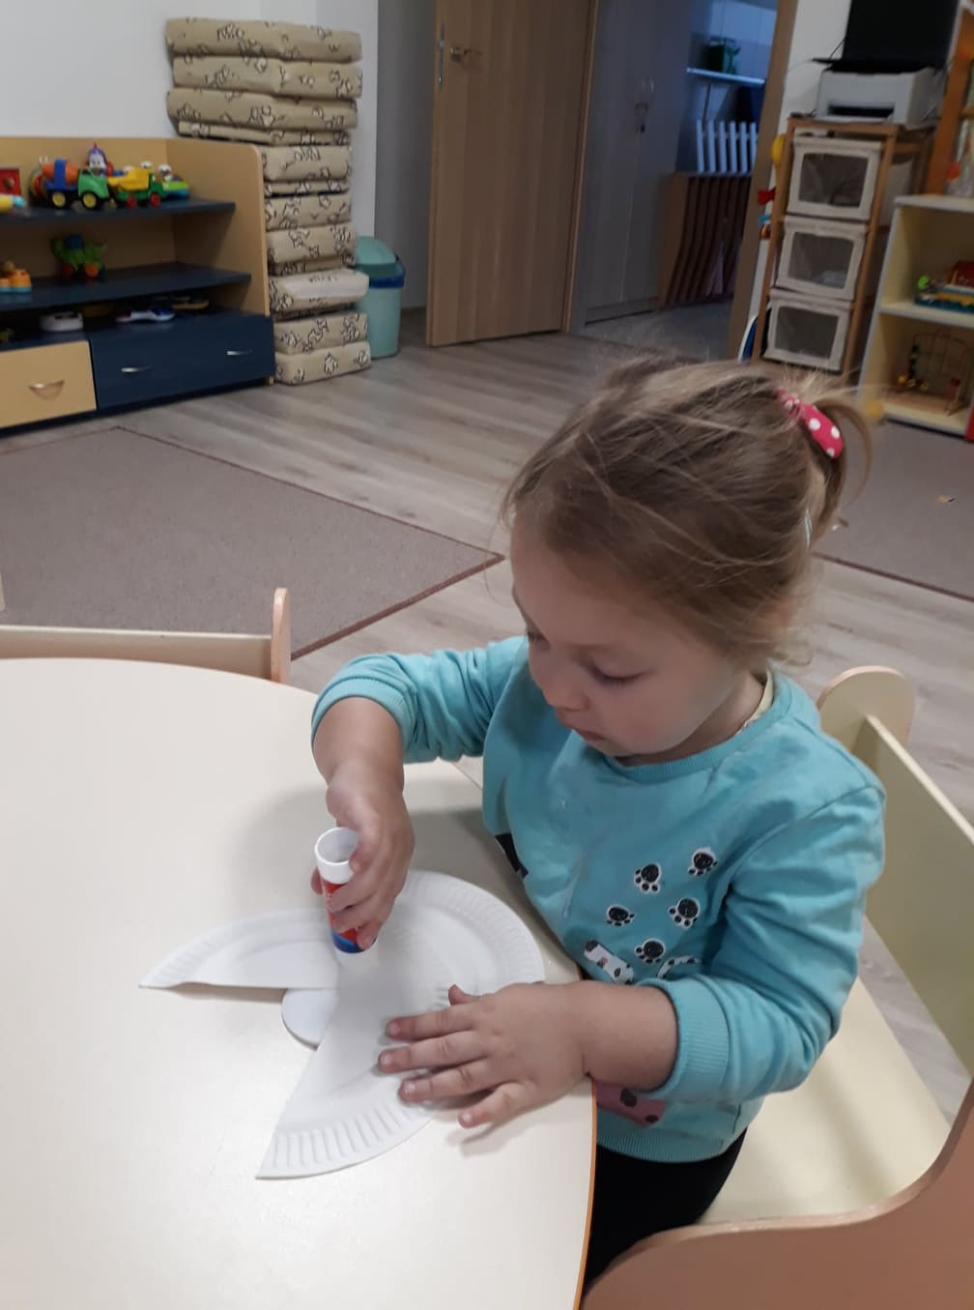

"SVIRPLIUKŲ" grupės vaikai iš tualetinio popieriaus ritinėlių gamino "dovanėles", po to jas puošė spalvotu popieriumi, dažė guašu, aprišo juostele.
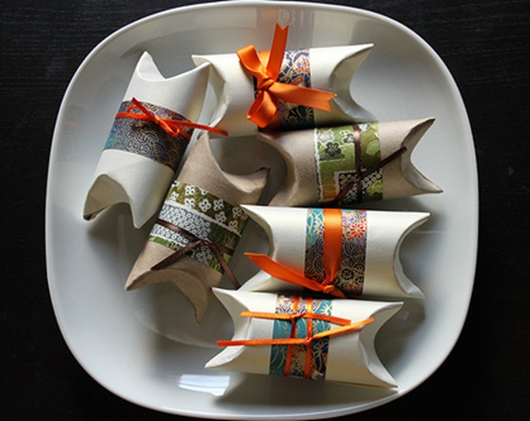
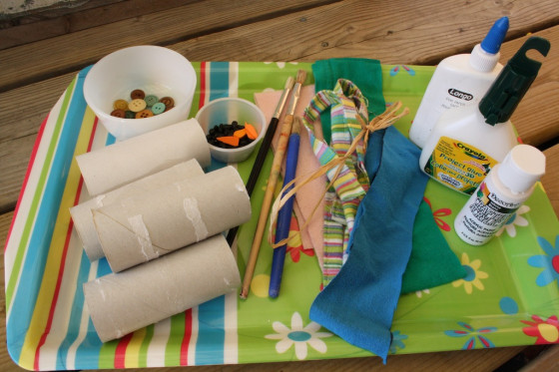

IŠVADOS:
- Vaikai sužinojo , kaip kūrybiškai galima panaudoti antrines žaliavas;
- Susipažino su įvairiomis piešimo ir darbų technikomis;
- Patyrė daug teigiamų emocijų ruošiantis šventei.

